**第五章 系列数据类型**

**姓名**：胡浩龙，**学号**：2018050576

**第一题**：编写程序，实现删除一个list里边的重复元素。

**源代码**：

import numpy as np

l=[]

n=input("请输入列表内的元素，输入‘-1’结束:")

while n!='-1':

l.append(n)

n=input("请输入列表内的元素，输入‘-1’结束:")

a = np.unique(l)

print("原list为：",l)

print("删除重复元素后list为：",a)

**输出结果：**

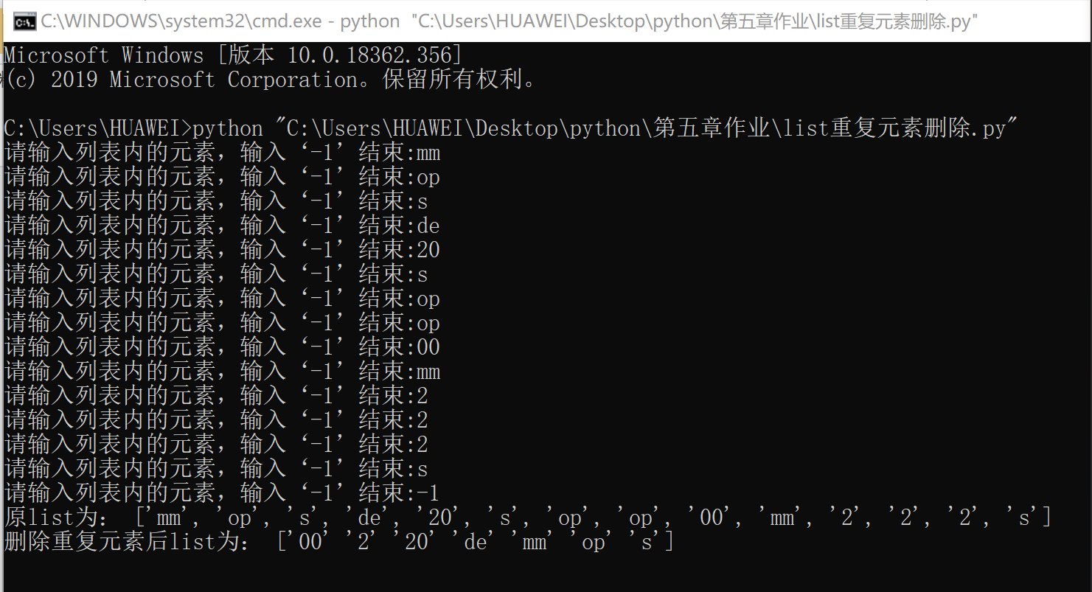

**第二­­­­­­题**：编写程序，求列表s=[9,7,8,3,2,1,55,6]中元素的个数、最大值、最小值、元素之和、平均值。

**源代码**：

s=[9,7,8,3,2,1,55,6]

sum=0

print("元素个数为：",len(s))

print("最大值为：",max(s))

print("最小值为：",min(s))

for i in range(len(s)):

sum=sum+s[i]

print("元素之和为：",sum)

print("平均值为：",sum/len(s))

**输出结果：**

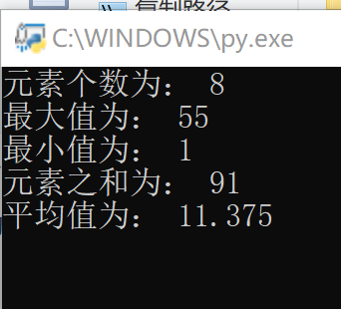

**第三题**：编写程序，输入字符串，为其每个字符的ASCII码形成列表并输出

**源代码**：

temp=input("请输入一个字符串：")

s=[]

for i in range(len(temp)):

s.append(ord(temp[i]))

print(s)

**输出结果：**

